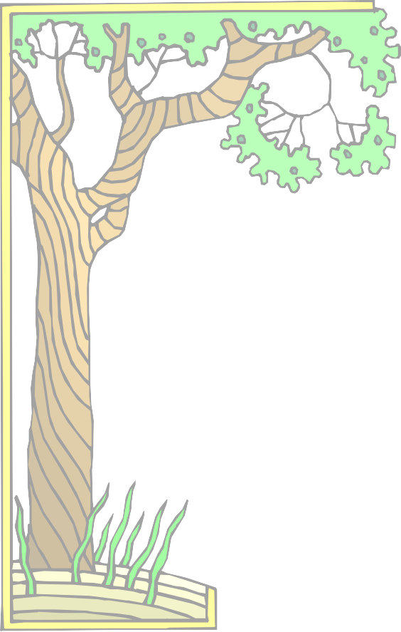
ב"ה
נושא הדף: מצוות התלויות בארץ
מאת: נ.דינה קוזלובסקי
כיתות: ב-ג
מצוות התלויות בארץ

אֵלּוּ מִצְוֹות שֶׁאֶפְשָׁר לְקַיֵּם רַק בְּ_________ ________
קִיּוּמָן תָּלוּי בָּה.
כְּשֶׁלֹּא נִמְצָאִים בּאֶרֶץ יִשְׂרָאֵל- לֹא מְקַּיּמִים אוֹתָן!
אֶרֶץ יִשְׂרָאֵל הִיא קְדוֹשָּׁה וְגַם הָאֲדָמָה שֶׁלָּהּ קְדוֹשָּׁה.
לָכֵן כֹּל המִצְוֹות הַקְּשׁוּרוֹת בָּאַדָמָה וּבַצוֹמֵחַ,
מִקַּיּמִים רַק בְּאָדְמַתּ _______ __________.

אוי, מה קרה? המצוות התבלבלו. נסדר את האותיות ונגלה את המצוות!

איכלם

לרעה

טקל

החשכ

אפה

םכוברי

ותתרמ

תעמשור

המשיט

